PDTrip AI
Chatbot Tư vấn Du lịch Việt Nam tích hợp RAG
TÀI LIỆU PHÂN TÍCH & THIẾT KẾ HỆ THỐNG
Phân tích hiện trạng · Use Case · ERD · Cơ sở dữ liệu · Sequence Diagram
Đồ án tốt nghiệp
Backend: FastAPI + PostgreSQL + Qdrant + MongoDB · AI: Gemini + BGE-M3 · Frontend: Flutter
Ngày lập: 28/06/2026

Mục lục
Nhấn Ctrl+Click rồi cập nhật để hiển thị Mục lục trong Microsoft Word.

1. Giới thiệu hệ thống
PDTrip AI là hệ thống chatbot tư vấn du lịch Việt Nam ứng dụng kiến trúc RAG (Retrieval-Augmented Generation). Người dùng đặt câu hỏi về điểm đến, khách sạn, ẩm thực, lịch trình… hệ thống truy hồi tri thức từ kho vector (Qdrant) kết hợp tìm kiếm toàn văn trên PostgreSQL, rồi sinh câu trả lời bằng mô hình Gemini có kiểm soát ảo giác. Hệ thống gồm backend FastAPI, ứng dụng Flutter đa nền tảng, và phần Web Admin đang được mở rộng.

1.1. Công nghệ sử dụng
Tầng | Công nghệ | Vai trò
Backend API | FastAPI (async), Pydantic, SQLAlchemy 2.0 | REST API, xác thực, nghiệp vụ
CSDL quan hệ | PostgreSQL | Người dùng, hội thoại, nội dung du lịch, kế hoạch
CSDL tài liệu | MongoDB (Motor) | Log tìm kiếm, hành vi, câu hỏi chưa trả lời, audit
Vector DB | Qdrant | Lưu & tìm kiếm ngữ nghĩa embedding tri thức
AI / LLM | Google Gemini, BGE-M3 embedding | Sinh câu trả lời + vector hoá truy vấn
RAG | Hybrid Search (RRF), rerank, cache 2 lớp | Truy hồi & tối ưu chất lượng trả lời
Frontend | Flutter (mobile + web) | Ứng dụng người dùng cuối
Web Admin | React + Vite (theo spec — đang xây) | Trang quản trị nội bộ

1.2. Bề mặt API hiện có (8 nhóm)
Nhóm route | Chức năng chính
/auth | Đăng ký + OTP, đăng nhập, Google OAuth, refresh, quên/đổi mật khẩu, hồ sơ
/chat/sessions, /chat/messages | Tạo phiên, gửi tin nhắn (SSE streaming), feedback 👍/👎
/chat/guest | Chat thử cho khách (giới hạn lượt)
/travel | Danh mục, điểm đến, khách sạn, tour, vé, sự kiện, vận chuyển, mua sắm
/trips | Kế hoạch chuyến đi + hoạt động theo ngày (CRUD)
/favorites, /reviews | Yêu thích & đánh giá điểm đến
/search | Tìm kiếm + lịch sử tìm kiếm
/admin | KB CRUD, embedding jobs, thống kê, users, chat-logs, câu hỏi chưa trả lời, flagged

2. Phân tích hiện trạng & Khoảng thiếu (Gap Analysis)

2.1. Phần đã hoàn thiện
- Xác thực đầy đủ: đăng ký kèm OTP email, đăng nhập, Google OAuth, refresh token (httpOnly), quên/đặt lại/đổi mật khẩu.
- Pipeline RAG hoàn chỉnh: NLP tiền xử lý + nhận diện ý định, cache 2 lớp, embedding BGE-M3, hybrid search (Qdrant + Postgres FTS) + RRF, hallucination guard, sinh trả lời Gemini dạng streaming SSE.
- Nội dung du lịch: điểm đến, khách sạn, tour, vé, địa điểm, vận chuyển, sự kiện, mua sắm, danh mục.
- Tương tác người dùng: yêu thích, đánh giá, lịch sử tìm kiếm, log lượt xem điểm đến.
- Kế hoạch chuyến đi: CRUD trip_plans + trip_plan_items theo ngày.
- Admin cơ bản: CRUD Knowledge Base + tạo embedding job, thống kê, danh sách user/chat-log, câu hỏi chưa trả lời & câu trả lời nghi ảo giác (MongoDB).
- Kiểm thử RAG: đã có test cho hybrid search, hallucination guard, NLP, intent, luồng chat.
- Ứng dụng Flutter: các màn auth, chat, explore, search, trip, profile và một thư mục admin.

2.2. Phần còn thiếu / cần bổ sung
Đối chiếu với đặc tả Web Admin (TA-001…TA-023) và yêu cầu một đồ án tốt nghiệp hoàn chỉnh:
Hạng mục | Hiện trạng | Ưu tiên
RBAC 4 cấp (require_role) | Mới có 2 cấp user/admin (require_admin) | CAO
Audit Log (admin_audit_logs) | Chưa có — không truy vết hành động admin | CAO
Web Admin Frontend (React/Vite) | Chưa có (Flutter mới có khung admin) | CAO
Cột RAG metrics ở chat_messages | Chưa có (confidence, search_method, latency tách…) | CAO
DB Migration (Alembic) | Chưa có — đang dùng SQL initdb thủ công | TB
Dashboard analytics + biểu đồ | Chưa có UI tổng hợp | TB
Quản lý User/Chat/Feedback/Media | Chưa có UI quản trị chuyên biệt | TB
Giám sát AI/RAG, City–Intent mapping | Chưa có UI | TB
System Config, Export, Session mgmt | Chưa có | THẤP
Kiểm thử cho module admin | Chưa có test cho phân quyền/audit | TB
Tài liệu sơ đồ (Use Case, Sequence) | Thiếu Use Case; Sequence chưa đầy đủ | CAO

Ghi chú: tài liệu này bổ sung trực tiếp phần sơ đồ còn thiếu (Use Case, ERD, CSDL, 7 Sequence). Các hạng mục còn lại được sắp xếp trong kế hoạch ở Mục 7.

3. Sơ đồ Use Case tổng thể
Hệ thống phục vụ 6 tác nhân, chia hai nhóm: người dùng cuối (Khách vãng lai, Người dùng đã đăng nhập) và quản trị viên (Moderator, Content Manager, Admin, Super Admin) theo phân cấp kế thừa quyền.
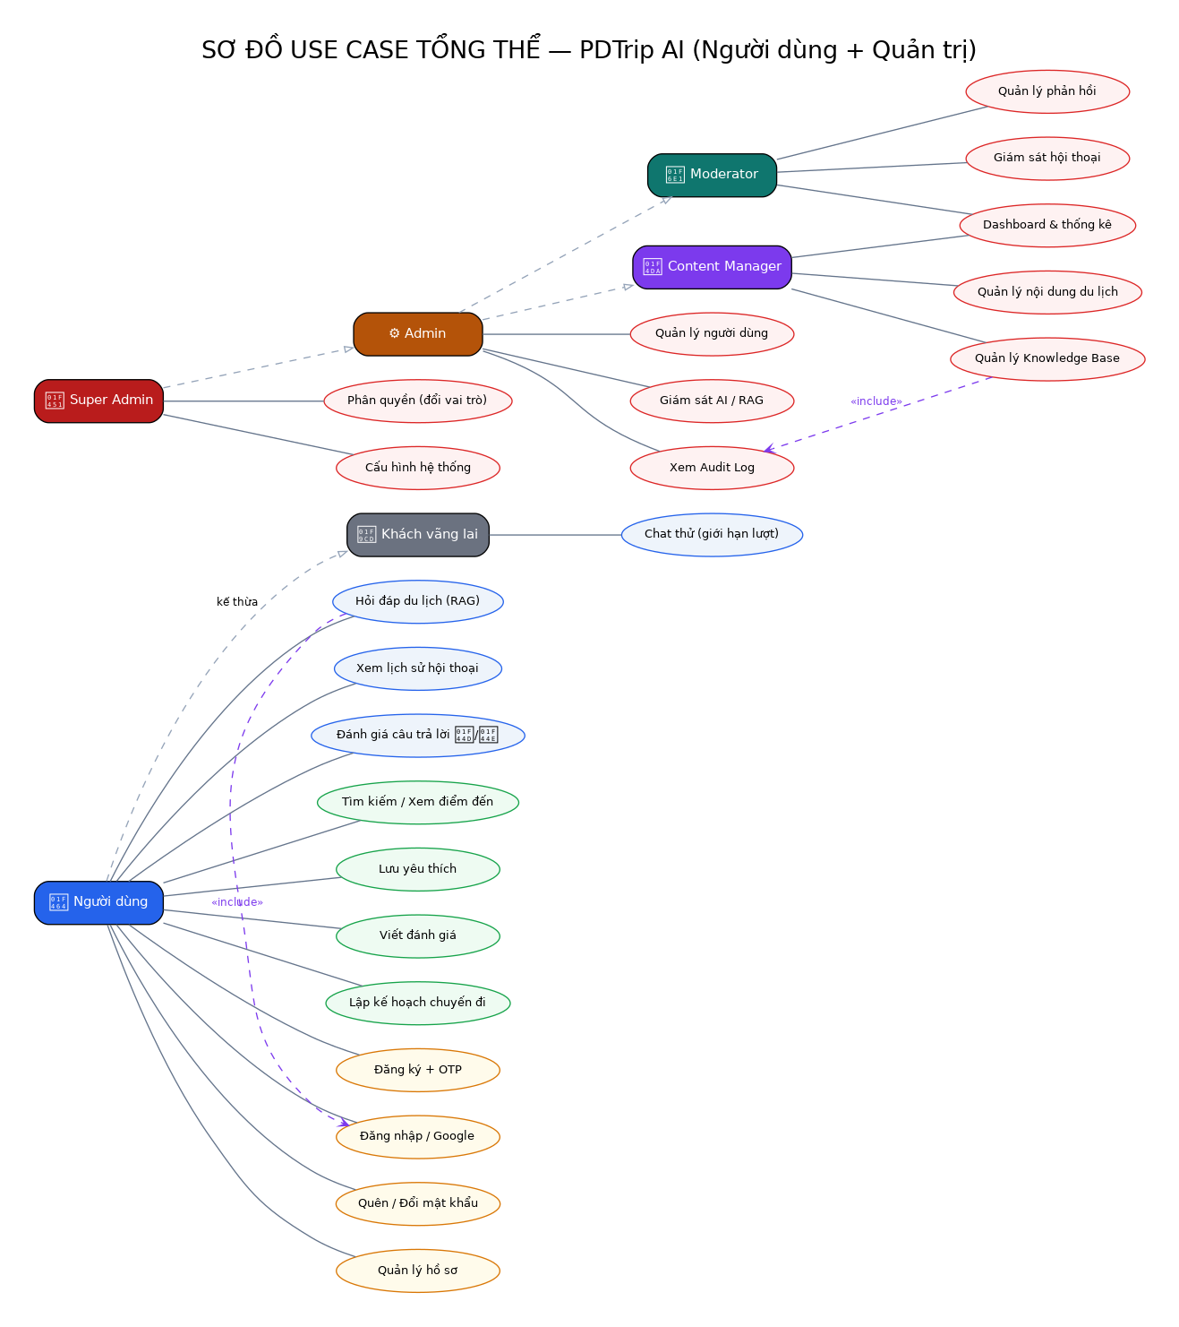
Hình 3.1 — Sơ đồ Use Case tổng thể (người dùng + quản trị)

3.1. Mô tả tác nhân
Tác nhân | Quyền tiêu biểu
Khách vãng lai | Chat thử có giới hạn lượt; không lưu lịch sử.
Người dùng | Hỏi đáp RAG, lịch sử hội thoại, đánh giá câu trả lời, khám phá điểm đến, yêu thích, đánh giá, lập kế hoạch, quản lý hồ sơ.
Moderator | Giám sát hội thoại, xử lý phản hồi; xem dashboard (read-only phần còn lại).
Content Manager | Quản lý Knowledge Base, nội dung du lịch, mapping tỉnh/intent.
Admin | Toàn quyền vận hành trừ đổi vai trò super-admin & cấu hình hệ thống (ghi).
Super Admin | Toàn quyền: phân quyền, cấu hình hệ thống, audit log.

4. Sơ đồ ERD khái niệm
ERD khái niệm thể hiện các thực thể chính và quan hệ, gom theo miền nghiệp vụ: Tài khoản, Hội thoại, Kế hoạch, Nội dung du lịch, Tương tác, Tri thức RAG và Log (MongoDB). Hai thực thể trung tâm là NGƯỜI DÙNG và ĐIỂM ĐẾN.
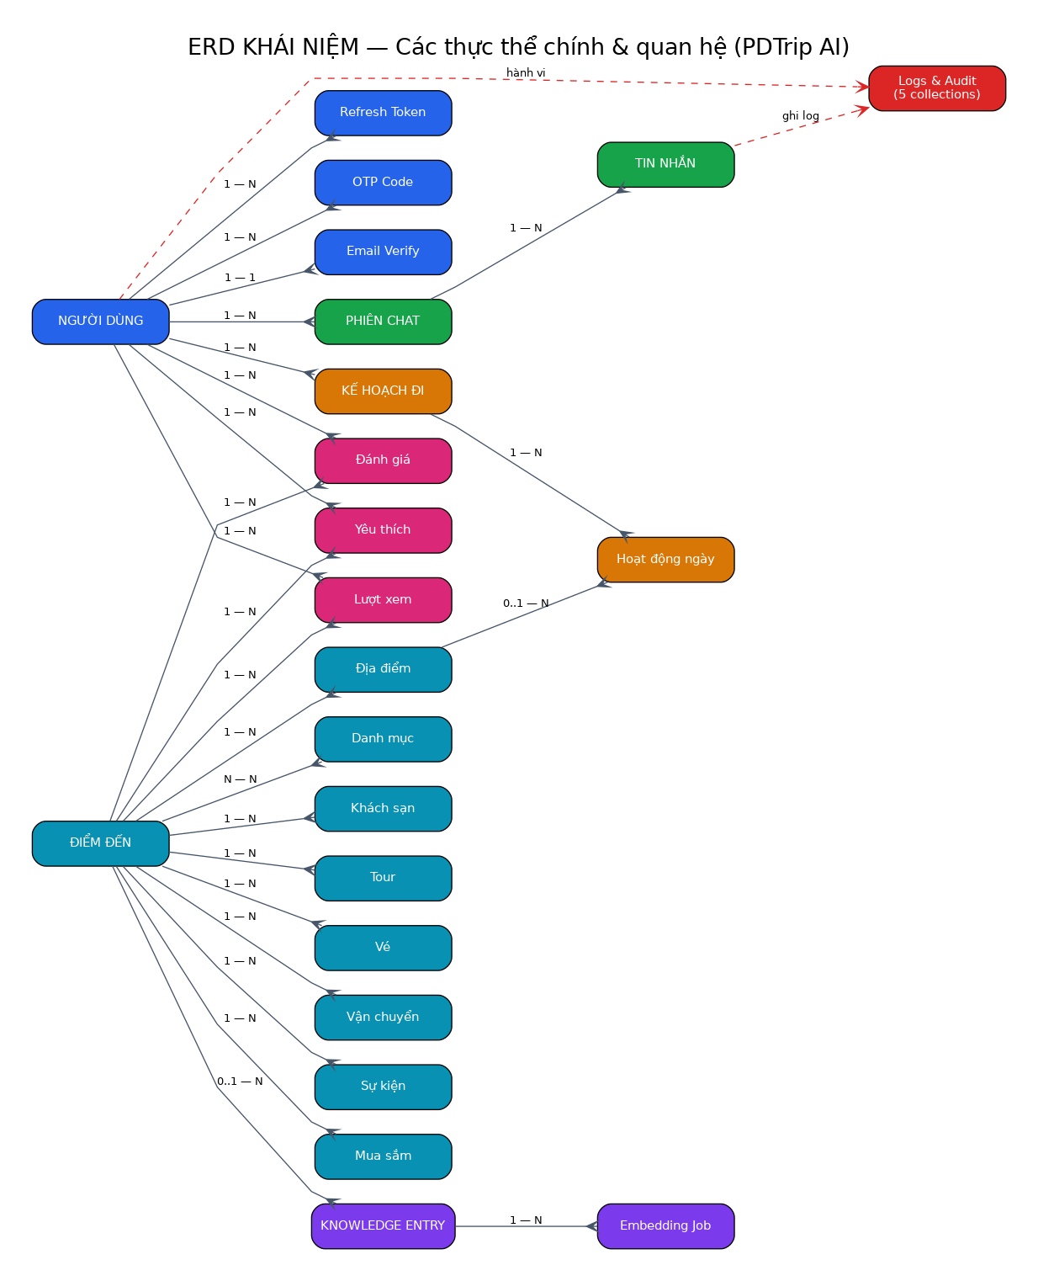
Hình 4.1 — ERD khái niệm các thực thể chính

5. Sơ đồ cơ sở dữ liệu chi tiết
Mô hình vật lý gồm ~22 bảng PostgreSQL và 5 collection MongoDB. Khoá chính dùng UUID; các quan hệ 1–N/N–N qua khoá ngoại. Dữ liệu log & audit đặt ở MongoDB, tham chiếu logic (không FK vật lý) sang Postgres.

5.1. Nhóm bảng chính
Miền | Bảng / Collection
Tài khoản | users, refresh_tokens, otp_codes, email_verifications
Hội thoại | chat_sessions, chat_messages
Nội dung du lịch | destinations, categories, destination_categories, hotels, tours, tickets, locations, transport_options, destination_events, shopping_places, destination_view_logs
Tương tác | reviews, user_favorites
Kế hoạch | trip_plans, trip_plan_items
Tri thức RAG | knowledge_entries, embedding_jobs
Log (MongoDB) | search_history, user_behavior, chatbot_unanswered_questions, chatbot_flagged_responses, admin_audit_logs*

* admin_audit_logs là collection bổ sung theo TA-002 (chưa triển khai).
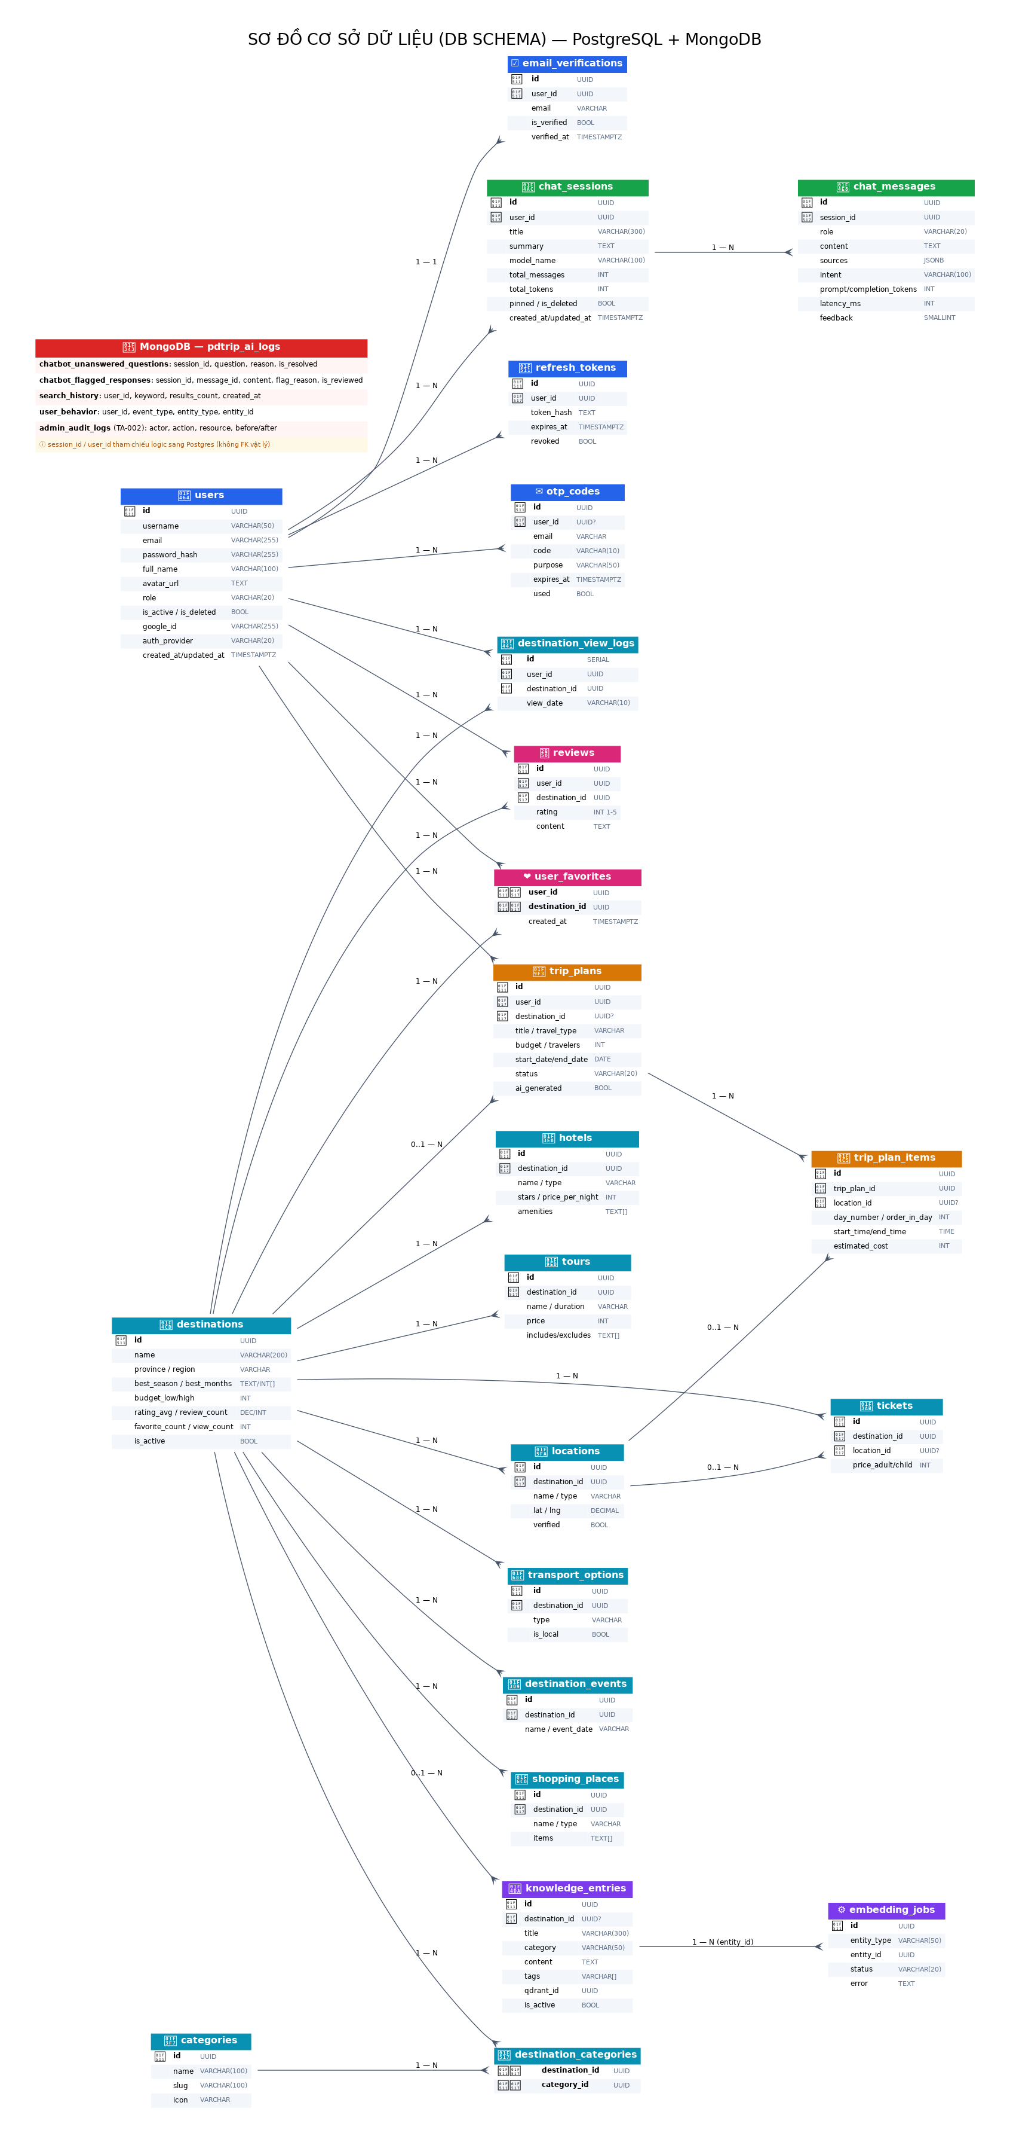
Hình 5.1 — Sơ đồ CSDL chi tiết (PostgreSQL + MongoDB)

6. Sơ đồ tuần tự (Sequence Diagrams)
Bảy luồng nghiệp vụ then chốt, mô tả theo đúng trình tự thời gian thực tế trong mã nguồn. Các sơ đồ được trình bày ngang trang để dễ đọc.

6.1. Đăng ký tài khoản + OTP
Người dùng yêu cầu mã OTP, hệ thống tạo & gửi email; bước xác nhận kiểm tra OTP còn hiệu lực, băm mật khẩu và tạo tài khoản đã xác thực email.
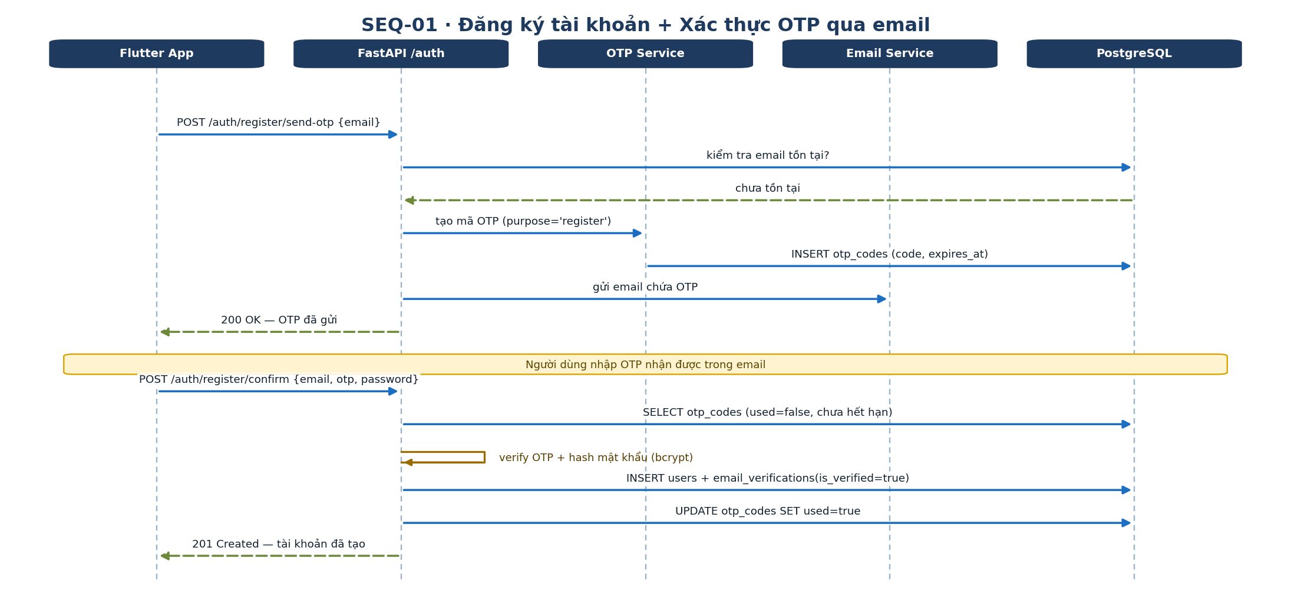
Hình 6.1 — Đăng ký tài khoản + OTP

6.2. Đăng nhập + Refresh Token
Xác thực mật khẩu (bcrypt), cấp access JWT ngắn hạn + refresh token (httpOnly cookie). Khi access hết hạn, FE gọi /auth/refresh để xoay vòng token.
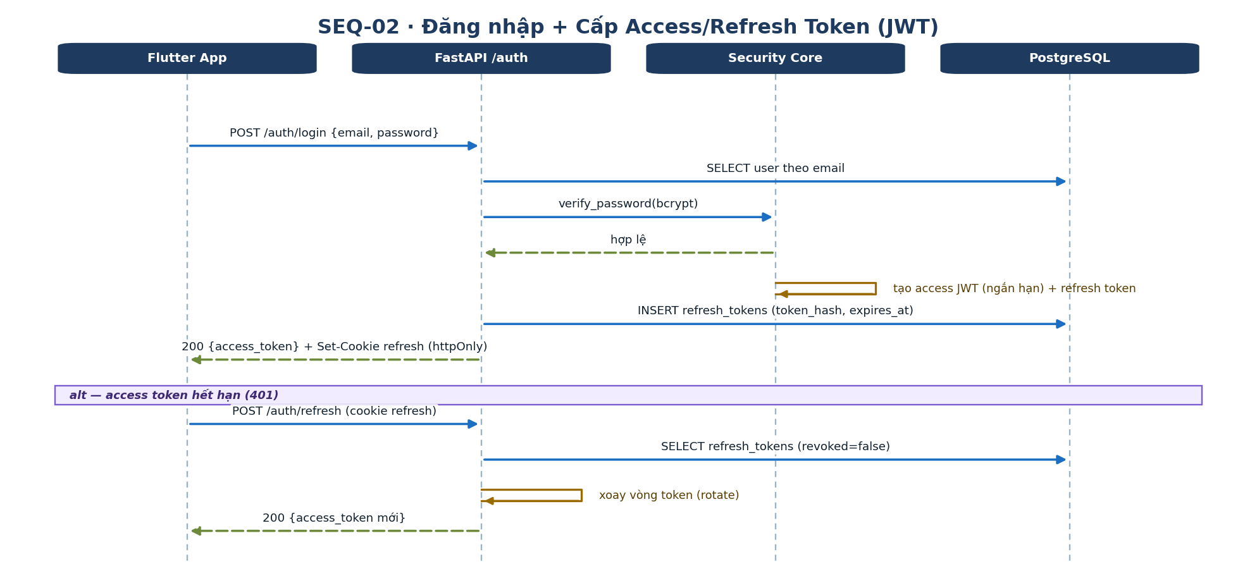
Hình 6.2 — Đăng nhập + Refresh Token

6.3. Hỏi đáp Chatbot — RAG Pipeline (cốt lõi)
Tiền xử lý NLP → kiểm tra cache → (nếu miss) embedding + hybrid search Qdrant/FTS → RRF + rerank + hallucination guard → Gemini sinh trả lời streaming SSE → lưu chat_messages, ghi log Mongo, set cache, đo lường hiệu năng.
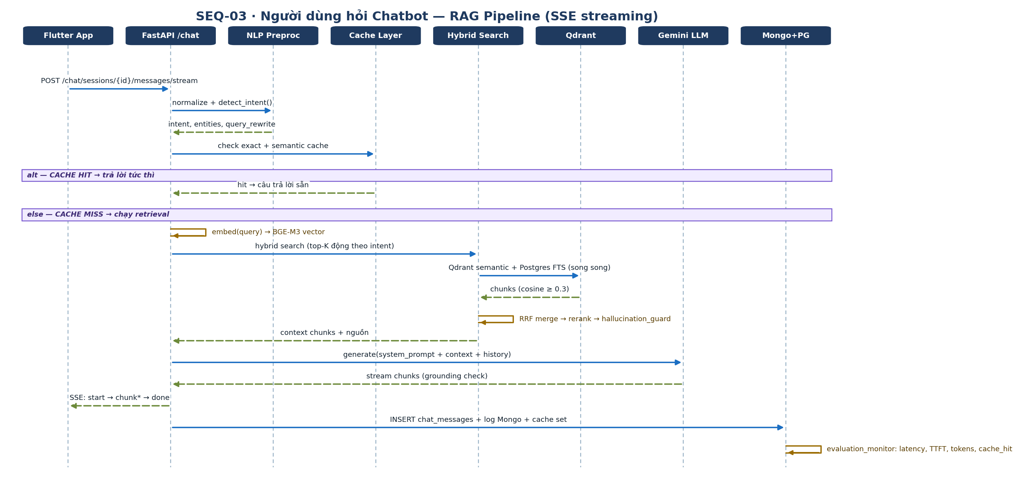
Hình 6.3 — Hỏi đáp Chatbot — RAG Pipeline (cốt lõi)

6.4. Khách vãng lai chat (giới hạn lượt)
Kiểm tra hạn mức theo định danh khách; còn lượt thì chạy RAG (không lưu lịch sử user), hết lượt trả 429 và mời đăng nhập.
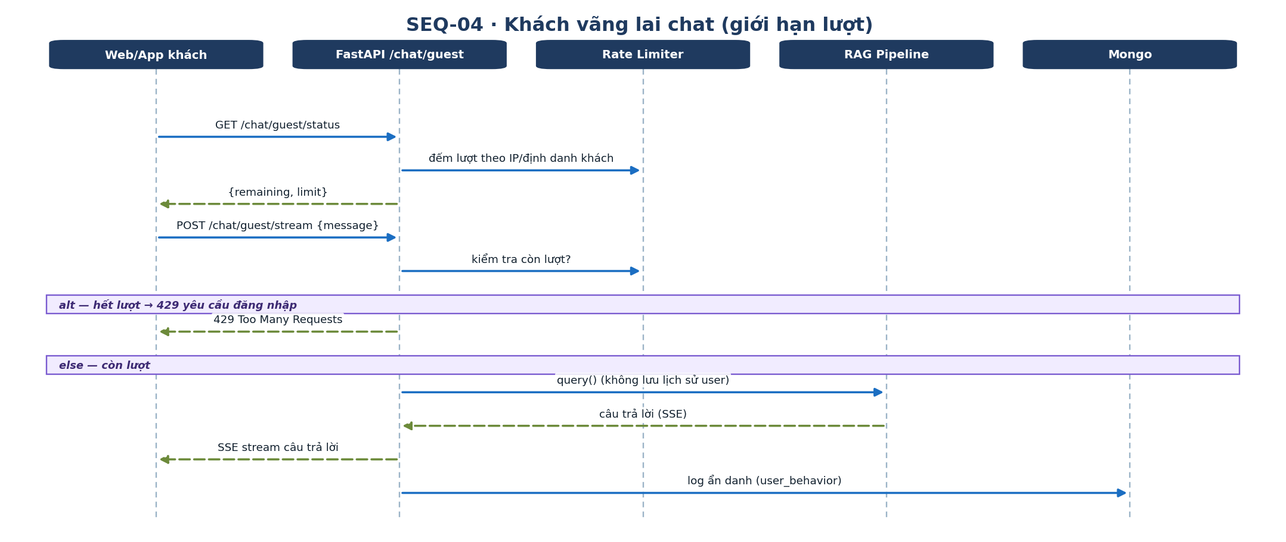
Hình 6.4 — Khách vãng lai chat (giới hạn lượt)

6.5. Lập & quản lý kế hoạch chuyến đi
Tạo trip_plans (draft) sau khi xác thực JWT, thêm hoạt động theo ngày vào trip_plan_items, truy vấn chi tiết lịch trình theo ngày.
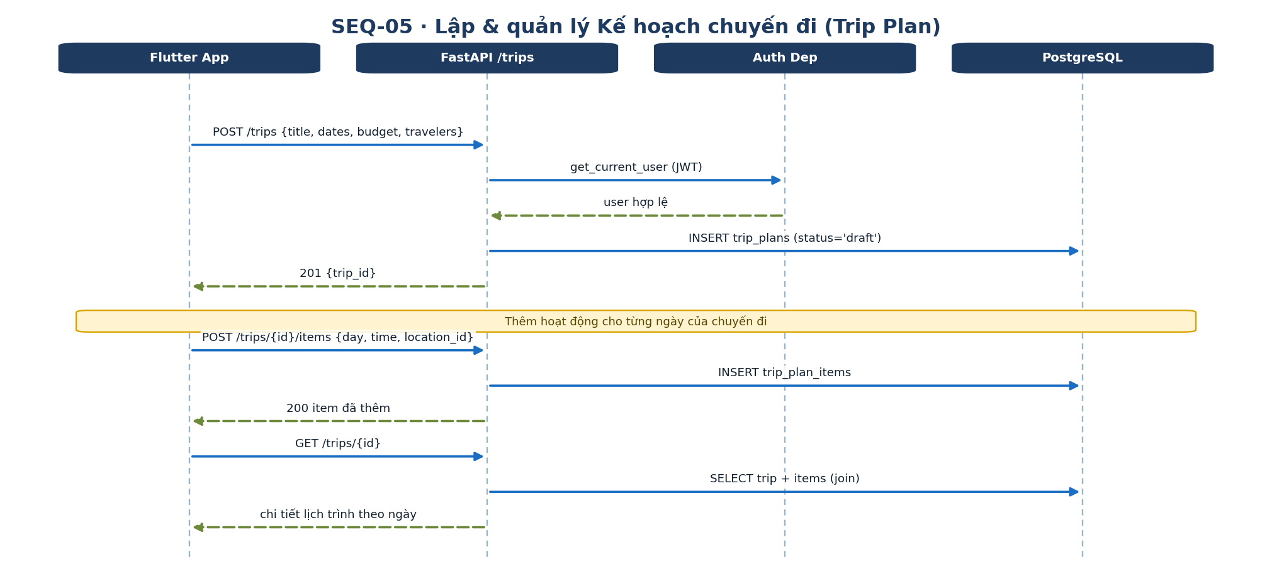
Hình 6.5 — Lập & quản lý kế hoạch chuyến đi

6.6. Admin sửa Knowledge Base → Embedding Job → Qdrant
Kiểm tra phân quyền, cập nhật entry, tạo embedding job (pending), ghi audit; worker nền encode BGE-M3 và upsert vector vào Qdrant; FE polling 3s cập nhật trạng thái đồng bộ.
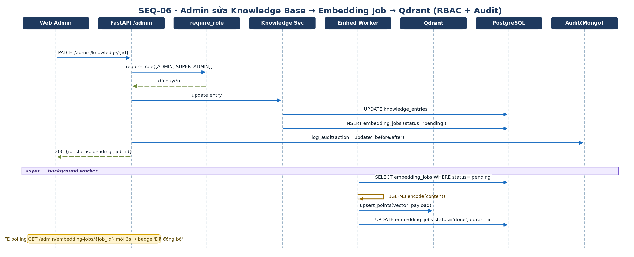
Hình 6.6 — Admin sửa Knowledge Base → Embedding Job → Qdrant

6.7. Đăng nhập Admin & đổi vai trò (Audit Log)
Đăng nhập admin (ghi audit login); Super Admin đổi vai trò người dùng — chặn 403 nếu thiếu quyền, ngược lại cập nhật role và ghi audit role_change kèm giá trị trước/sau.
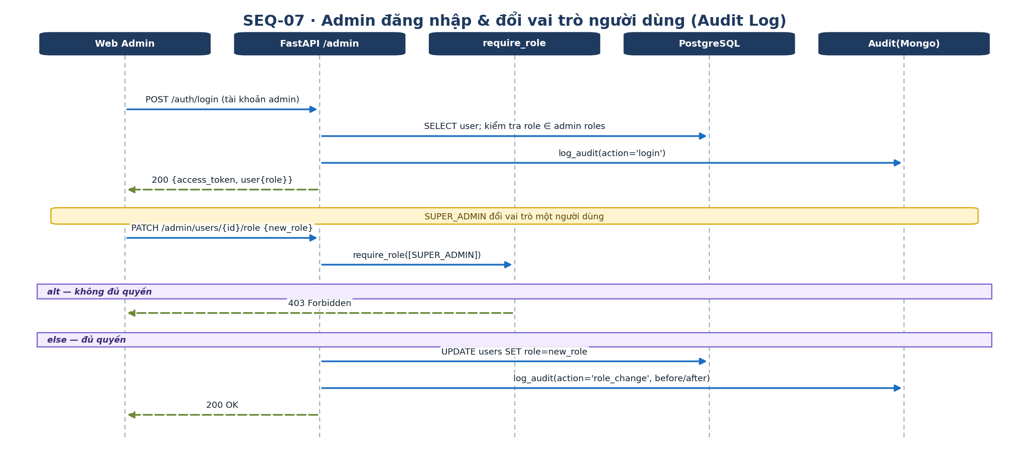
Hình 6.7 — Đăng nhập Admin & đổi vai trò (Audit Log)

7. Kế hoạch hoàn thiện đồ án
Kế hoạch bám theo roadmap Web Admin (TA-001…TA-023) đã nạp vào dự án, ưu tiên các hạng mục lõi phục vụ hội đồng bảo vệ, đồng thời bổ sung migration và kiểm thử.
Giai đoạn | Nội dung | Kết quả cần đạt
P0 — Nền tảng | RBAC 4 cấp (TA-001), Audit Log (TA-002), khung React Admin (TA-003), trang Auth (TA-004) | Phân quyền + truy vết hoàn chỉnh; đăng nhập admin
P1 — Lõi vận hành | Dashboard (TA-005), User/Chat/KB management (TA-006–008), KB Health (TA-009) | Các màn quản trị chính chạy thật, có test happy-path + 401/403
P2 — Đặc thù RAG | Migration cột RAG metrics (TA-010), persist metrics (TA-011), RAG Monitoring (TA-012), City/Intent (TA-013–014) | Giám sát chất lượng RAG — điểm cộng kỹ thuật
P3 — Mở rộng | Content (TA-015–016), Feedback (TA-017), Media (TA-018) | Quản lý nội dung & phản hồi theo pattern lặp
P4 — Hoàn thiện | System Config (TA-019), Export (TA-022), Session mgmt (TA-023) | Tính năng nâng cao, không chặn bảo vệ

7.1. Khuyến nghị bổ sung ngoài roadmap
- Áp dụng Alembic: chuyển từ SQL initdb thủ công sang migration phiên bản hoá (cần cho TA-010 và an toàn dữ liệu).
- Bổ sung kiểm thử admin: mỗi route mutating có test phân quyền (401/403) và happy-path.
- Hoàn thiện tài liệu đồ án: đưa các sơ đồ trong tài liệu này vào chương Phân tích – Thiết kế; bổ sung đặc tả use case dạng bảng cho 3–5 use case trọng tâm.
- Cân nhắc luồng AI lập lịch trình: trường ai_generated đã có — có thể bổ sung use case sinh lịch trình tự động bằng Gemini làm điểm nhấn.

8. Kết luận
Phần lõi của PDTrip AI (xác thực, pipeline RAG streaming, nội dung du lịch, kế hoạch chuyến đi, admin cơ bản và ứng dụng Flutter) đã vận hành. Khoảng thiếu chủ yếu nằm ở lớp quản trị nâng cao (RBAC 4 cấp, audit, Web Admin React, giám sát RAG) và ở tài liệu thiết kế. Tài liệu này đã bổ sung bộ sơ đồ phân tích – thiết kế đầy đủ (Use Case, ERD, CSDL, 7 Sequence) và đề xuất lộ trình hoàn thiện theo 5 giai đoạn, đủ cơ sở để triển khai và bảo vệ đồ án.

